輔仁大學資訊管理學系碩士在職專班
論文口試核准同意書
學號 |  | 姓名
論文題目
(中文)
論文題目
(英文)
預計口試日期 | 年 月 日
發表起訖時間 | 時 分至 時 分
學術倫理 | 研習證明證書字號：
檢核項目 | 1.論文與本系專業領域相符 □是 □否
 | 2.提供論文原創性比對報告 □是 □否
本論文是否與SDGs/社會企業/社會責任相關 | □ SDGs ：目標  □社會企業 □社會責任，請續填  合作組織(社會企業 / NGO, NPO)：  合作機構(若有)：  □ 無相關
申請人簽名
指導教授簽名

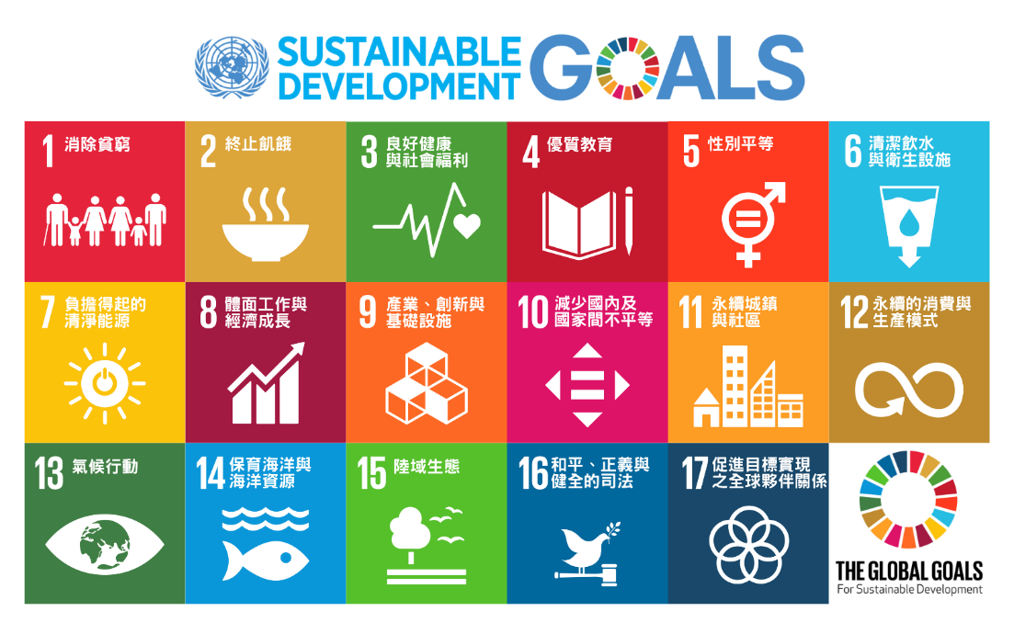

表一、聯合國17項永續發展目標(SDGs)
目標 (Goals)
目標1 | No Poverty
 | 在全世界消除一切形式的貧困。
目標2 | Zero Hunger
 | 消除飢餓，實現糧食安全，改善營養狀況和促進永續農業。
目標3 | Good Health and Well-Being
 | 確保健康的生活方式，促進各年齡人群的福祉。
目標4 | Quality Education
 | 確保包容和公平的優質教育，讓全民終身享有學習機會。
目標5 | Gender Equality
 | 實現性別平等，增強所有婦女和女童的權能。
目標6 | Clean Water and Sanitation
 | 為所有人提供水資源衛生及進行永續管理。
目標7 | Affordable and Clean Energy
 | 確保人人負擔得起、可靠和永續的現代能源。
目標8 | Decent Work and Economic Growth
 | 促進持久、包容和永續經濟增長，促進充分的生產性就業和人人獲得適當工作。
目標9 | Industry, Innovation and Infrastructure
 | 建設具防災能力的基礎設施，促進具包容性的永續工業化及推動創新。
目標10 | Reduced Inequalities
 | 減少國家內部和國家之間的不平等。
目標11 | Sustainable Cities and Communities
 | 建設包容、安全、具防災能力與永續的城市和人類住區。
目標12 | Responsible Consumption and Production
 | 確保永續的消費和生產模式。
目標13 | Climate Action
 | 採取緊急行動應對氣候變遷及其衝擊。
目標14 | Life Below Water
 | 保護和永續利用海洋和海洋資源，促進永續發展。
目標15 | Life on Land
 | 保育和永續利用陸域生態系統，永續管理森林，防治沙漠化，防止土地劣化，遏止生物多樣性的喪失。
目標16 | Peace, Justice and Strong Institutions
 | 創建和平與包容的社會以促進永續發展，提供公正司法之可及性，建立各級有效、負責與包容的機構。
目標17 | Partnerships for the Goals
 | 加強執行手段，重振永續發展的全球夥伴關係。

